

Antoine
BRÉBION
BTS NDRC

ALTERNANCE

6 impasse Louis Aragon

85340 Olonne sur mer

a.brebion85@gmail.com

Permis B

Date de naissance / Age :
12 avril 1999, 19 ans

06 59 52 31 43

Compétences

- Accueil clients
- Prise de commandes
- Encaissement
- Production ( cuisine)
- Entretien des locaux
- Informatique: Pack office (Word, Power Point, Excel )

APTITUDES

Dynamique

Intégration rapide dans l’entreprise

Plusieurs compétences acquises, relation client

DIVERS

Passionné de Photographie, Automobile, Musique et Design
Cyclisme

Ecole Supérieure de l’Alternance – ESA
45 Rue Benjamin Franklin – 85000 LA ROCHE SUR YON
02 51 62 22 09 – contact@formations-vendee.com

Ecole Supérieure de l’Alternance – ESA
45 Rue Benjamin Franklin – 85000 LA ROCHE SUR YON
02 51 62 22 09 – contact@formations-vendee.com


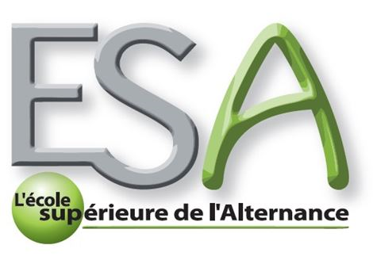

EXPERIENCES PROFESSIONNELLES

Equipier polyvalent / ola gusto (olonne sur mer)

Février 2018 – (en cours)
Encaissement, accueil clients, production, prise de commandes…

equipier polyvalent / ola gusto (olonne sur mer)

Avril 2017 – Septembre 2017
Encaissement, accueil clients, production, prise de commandes…

vendeur-préparateur / La fournÉe d’arundel

(les sables d’olonne)

Juillet 2016 – Août 2016
Sandwicherie...

vendeur-préparateur / La fournÉe d’arundel

(les sables d’olonne)

Juillet 2015 – Août 2015
Sandwicherie...

vendeur-préparateur / La fournÉe d’arundel

(les sables d’olonne)

Juillet 2014 – Août 2014
Sandwicherie...

stage découverte commercial automobile / volkswagen

(château d’olonne)
2014 (5 jours)
Découverte du métier

FORMATIONS

Terminale STMG ( Sciences et technologies du management et de la gestion)

Brevet des collèges / 2014

Collège Notre Dame de Bourgenay

Ecole Supérieure de l’Alternance – ESA
45 Rue B. Franklin – 85000 LA ROCHE / YON
02 51 62 22 09 – contact@formations-vendee.com

